II CONCURSO
BALCONES Y PATIOS FLORIDOS
NAVAS DEL MADROÑO
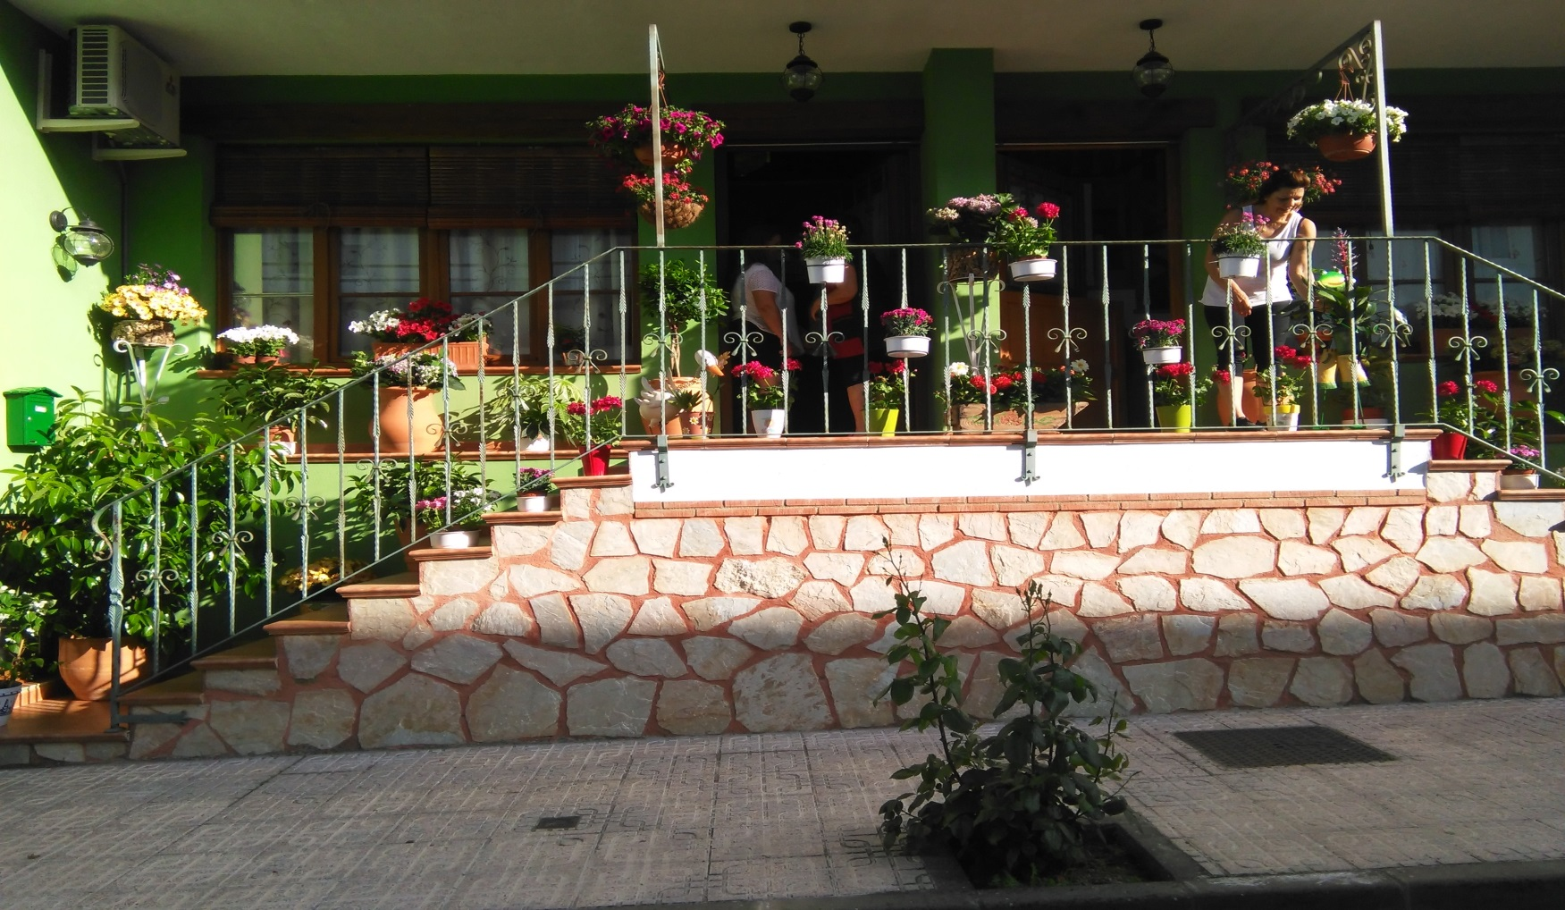
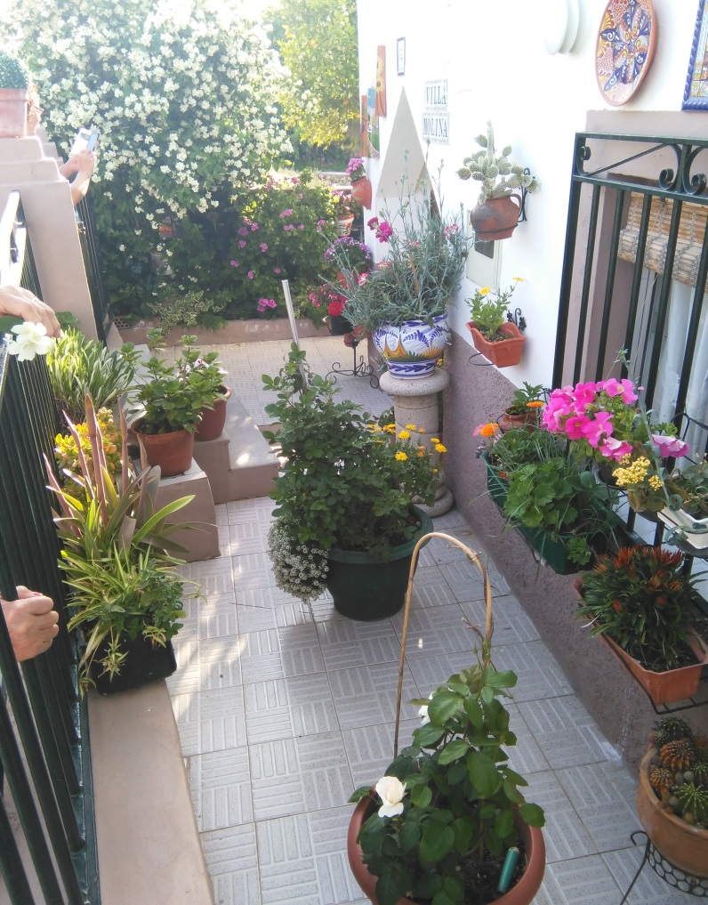

BASES CONCURSO 2019
I. Requisitos de participación: Podrán participar en el presente concurso todo/a propietario/a o arrendatario/a de vivienda ubicada en el término municipal de Navas del Madroño, con BALCÓN/ES o PATIOS con vistas a calle pública ubicada en el núcleo urbano, que reúna las condiciones necesarias para ser decorado sin que ello suponga un peligro para la integridad del mismo ni la de los viandantes. Igualmente podrán concurrir al concurso Asociaciones de vecinos y colectivos y establecimientos de comercio y hostelería.
II. Objetivos: El objetivo de esta convocatoria es llamar la atención sobre los beneficios socio-ambiéntales de la recuperación de los balcones como elementos vivos del municipio e implicar a los vecinos de Navas del Madroño en el cuidado y ornamentación de sus balcones y patios para conseguir una mejora estética, tanto de los edificios como de las calles del municipio.
III. Inscripciones y participación: Los interesados podrán inscribirse hasta el día 9 de mayo en la biblioteca pública (de 9-13 h. y de 16:30 a 20 horas)
IV. Valoración del concurso: La permanencia de los balcones adornados será durante el período comprendido entre el 9 de MAYO al 12 de MAYO.. Durante el período de permanencia los/as propietarios/as o inquilinos/as de los balcones y patios en concurso permitirán la realización de fotografías o recogida de imágenes por cualquier otro medio, siempre desde el exterior de la vivienda.
V. Criterios de Valoración: Se establece como valores puntuables la originalidad, la calidad ornamental, la perdurabilidad y el diseño florístico y de otras plantas.
VI. Jurado: Su composición estará formada por varios representantes de las asociaciones de Navas del Madroño.
Siendo el recorrido por parte del jurado, para ver los balcones y patios, el jueves 9 de mayo a las 19:00 horas, salida desde la Plaza de la Constitución
VII. Premios: La entrega de premios se realizará en la Carpa Municipal situada en el Rodeo el domingo día 12 de mayo en horario de tarde. Se establecen los siguientes premios:

- PREMIOS A BALCONES: 1º.-100€; 2º 75€; 3º.-50€
- PREMIOS A PATIOS: 1º.- 100€; 2º.-75€; 3º.-50€

(El primero y segundo premio tanto de balcones como de patios otorgado por Ayuntamiento Navas del Madroño, y el Tercero de balcones otorgado por la Asociación de Mujeres y el de Patios otorgado por la AMPA)
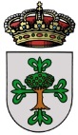
ORGANIZA: AYTO. NAVAS DEL MADROÑO

COLABORAN: ASOCIACIÓN DE MUJERES Y AMPA.

